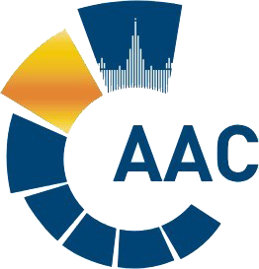 | САМОРЕГУЛИРУЕМАЯ ОРГАНИЗАЦИЯ АУДИТОРОВ  АССОЦИАЦИЯ «СОДРУЖЕСТВО»  член Международной Федерации Бухгалтеров (IFAC)  (ОГРН 1097799010870, ИНН 7729440813, КПП 772901001) | 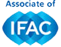
119192, г. Москва, Мичуринский проспект, дом 21, корпус 4.
т: +7 (495) 734-22-22, ф: +7 (495) 734-04-22, www.auditor-sro.org, info@auditor-sro.org

ПОВЕСТКА ДНЯ
Комитета по аудиту общественно значимых организаций

Дата проведения - 13 декабря 2019 года
Место проведения - г. Москва, Мичуринский проспект, дом 21, корпус 4
Начало заседания - 10.00 часов
Форма проведения заседания - очная

№ | Вопрос | Докладчик
1. | О выборе секретаря Комитета по аудиту ОЗО. | Сопредседатель КАО,  Заместитель Генерального директора ООО «Эрнст энд Янг»  Буян Игорь Анатольевич
2. | О перечне комитетов и комиссий СРО ААС. | Сопредседатель КАО  Буян И.А.
3. | О кандидатурах руководителей и заместителей руководителей комитетов и комиссий СРО ААС. | Сопредседатель КАО  Буян И.А.
4. | О персональном составе комитетов и комиссий СРО ААС. | Сопредседатель КАО  Буян И.А.
5. | О плане работы Комитета по аудиту ОЗО на 2020 год. | Сопредседатель КАО  Буян И.А.
7 | Разное.

